Minimisation d’une énergie discrète de forme quadratique

On veut résoudre le système d’équations 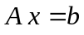où A est une matrice symétrique définie positive. Dans la suite, on ne considère que des systèmes d’équations dans .
Symétrique : 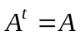
pour tout couple de vecteurs et : 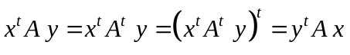
Définie positive : pour tout vecteur, on a 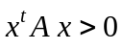
On associe au système d’équations une énergie discrète E définie par 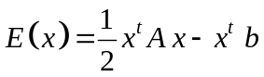
Imaginons que l’on puisse faire une petite variation δx sur le vecteur x, l’énergie devient :
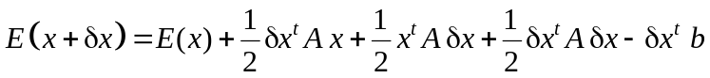
Or 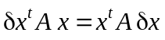, on obtient :
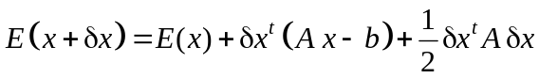
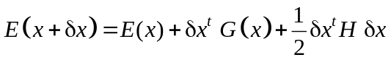
Par comparaison, on identifie le vecteur gradient et la matrice hessienne à 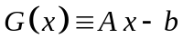et 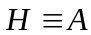

Le point 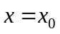 correspond au minimum
si 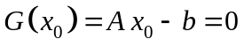et
si 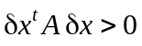pour tout 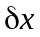⇒ A matrice définie positive : toutes les valeurs propres positives
Donc minimiser l’énergie discrète revient à résoudre le système d’équations

Minimisation de l’énergie discrète selon une direction

On part d’un vecteur 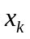et on veut minimiser l’énergie selon une direction 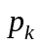.
Autrement dit trouver 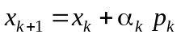
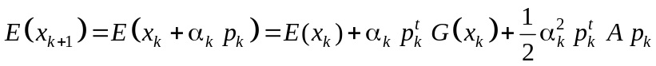
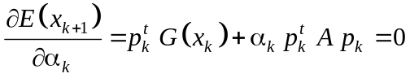 ⇒ 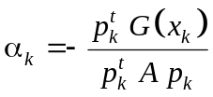
En notant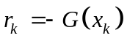, on obtient 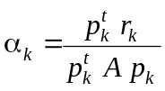.

Minimisation de l’énergie discrète par la méthode du gradient

On choisit 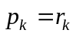d’où 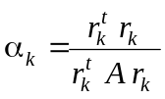
La procédure itérative de résolution s’écrit :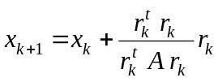

Exemple : résolution de avec 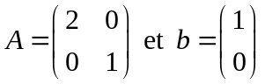

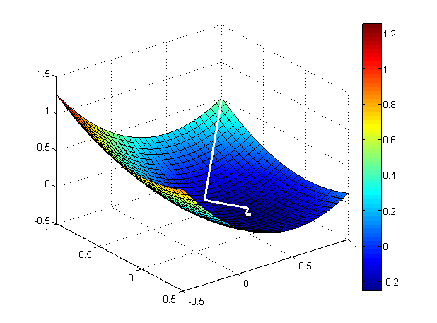 | 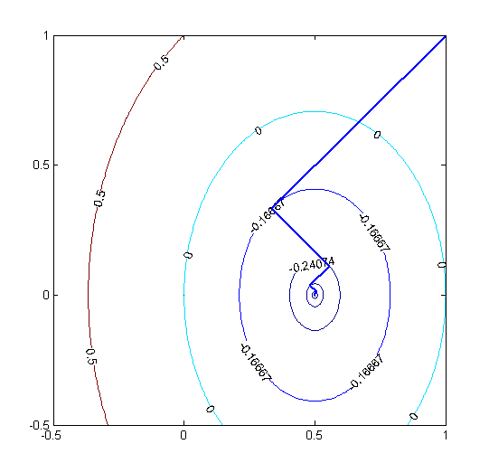
Représentation de l’énergie 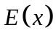 | Directions de descente et isovaleurs de pour chaque

Programme 1 : méthode du gradient en matlab

% systeme a resoudre
A=[2 0; 0 1];
b=[1 0]';

% point de depart x0
x=[1 1]';

% on efface les tableaux
clear xn yn en;

% processus de minimisation
tol=1e-6;

n=1;
r=b-A*x;

while (norm(r)/norm(b) > tol)
xn(n)=x(1);
yn(n)=x(2);
en(n)=0.5*x'*A*x-x'*b;

alpha=r'*r/(r'*A*r);
x=x+alpha*r;
r=b-A*x;
n=n+1;
end;

Remarque : la fonction norm calcule la norme euclidienne

Exercice : montrer en écrivant un petit programme matlab que 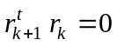pour deux itérations successives.

Minimisation par la méthode du gradient conjugué

Dans cette approche, la direction de descente à l’itération k tient compte de la direction de descente à l’itération précédente. On l’écrit comme une combinaison linéaire : 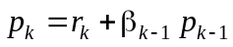 où 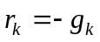.
et on impose que les directions de descente 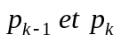soient conjuguées 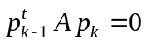

p_{k}
g_{k}
g_{k+1}
p_{k-1}
x_{k+1}
x_{k}

Détermination du paramètre 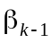
⇒ 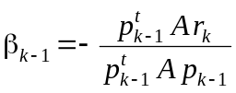
Le point 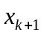est déterminé à l’itération k par la relation :
⇒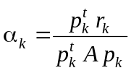

Propriété 1 : par construction, on a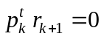 ou 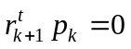

Propriété 2 : 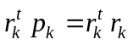
Dem. : 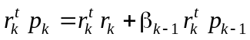 d’où en utilisant la propriété 1

Par conséquent, l’expression du paramètre 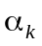devient 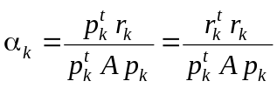
Ou encore 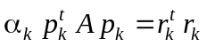

Propriété 3 : 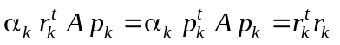
Dem. : comme , on a 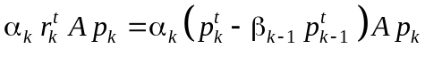
Les directions étant conjuguées, on obtient

Propriété 4 : le produit scalaire entre deux gradients déterminés aux points 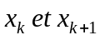est nul : 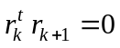.

Dem. : par définition 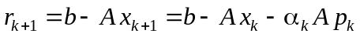 d’où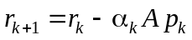
On en déduit que 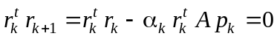 en utilisant la propriété 3.

Propriété 5 : 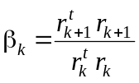
Dem. : comme , on a 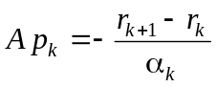 .
Par définition 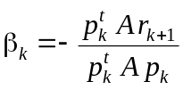 et comme A est symétrique, on déduit la relation suivante en utilisant les propriétés 3 et 4 : 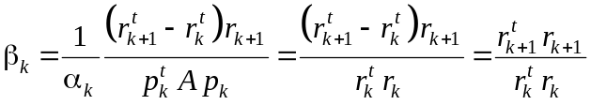

Finalement la direction de descente à l’itération k+1 s’exprime en fonction
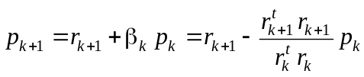

Algorithme :
Initialisation pour k=0 : 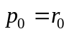
Tant que 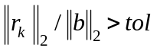
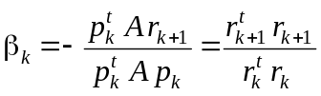
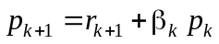
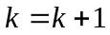
Fin boucle

Le processus itératif s’arrête lorsque l’erreur relative 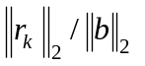devient inférieure à une valeur minimale tol.

Exemple précédent revisité: résolution de avec
Programme 2 : méthode du gradient conjugué en matlab

% systeme a resoudre
A=[2 0; 0 1];
b=[1 0]';

% point de depart x0
x=[1 1]';

% on efface les tableaux
clear xn yn en;

% tolérance
tol=1e-6;

% initialisation
r=b-A*x;
p=r;

n=1;
xn(n)=x(1);
yn(n)=x(2);
en(n)=0.5*x'*A*x-x'*b;

% processus de minimisation
while (norm(r)/norm(b) > tol)
alpha=p'*r/(p'*A*p);
x=x+alpha*p;
r=b-A*x;
beta=-p'*A*r/(p'*A*p);
p=r+beta*p;

n=n+1;
xn(n)=x(1);
yn(n)=x(2);
en(n)=0.5*x'*A*x-x'*b;
end;

disp (['nombre d''iterations' num2str(n-1)]);

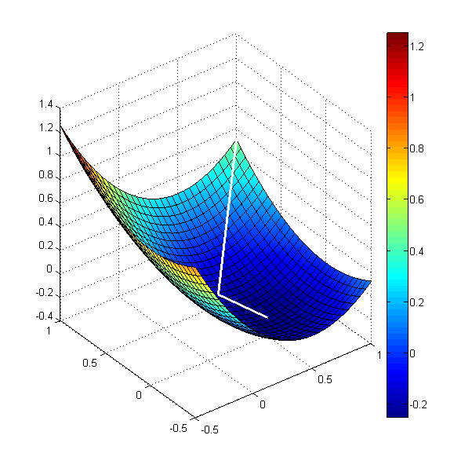 | 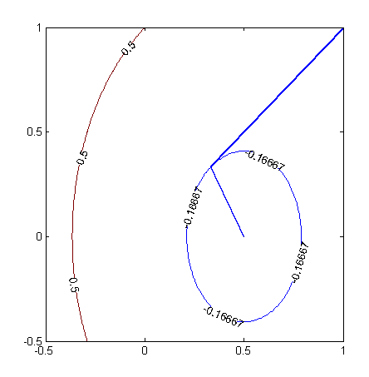
Représentation de l’énergie | Directions de descente et isovaleurs de pour chaque

Programme 2 optimisé : méthode du gradient conjugué en matlab

% systeme a resoudre
A=[2 0; 0 1];
b=[1 0]';

% point de depart x0
x=[1 1]';

% on efface les tableaux
clear xn yn en;

% tolérance
tol=1e-6;

% initialisation
r=b-A*x;
p=-r;
rho1=r'*r;

n=1;
xn(n)=x(1);
yn(n)=x(2);
en(n)=0.5*x'*A*x-x'*b;

% processus de minimisation
while (norm(r)/norm(b) > tol)
alpha=rho1/(p'*A*p)
x=x+alpha*p
r=b-A*x;
rho=r'*r;
beta=rho/rho1;
p=r+beta*p;
rho1=rho;

n=n+1;
xn(n)=x(1);
yn(n)=x(2);
en(n)=0.5*x'*A*x-x'*b;
end;

disp (['nombre d''iterations' num2str(n-1)]);

La représentation graphique est réalisée sous la forme par le code suivant :

hold off
[x,y] = meshgrid([-0.5:.05:1], [-0.5:.05:1]);
Z =0.5*(A(1,1)*x.*x+A(1,2)*x.*y+A(2,1)*y.*x+A(2,2)*y.*y)-b(1)*x-b(2)*y;
surf(x,y,Z,Z, 'FaceColor','interp')
hold on;
plot3(xn, yn, en, 'w-', 'LineWidth',2)
colorbar

figure
[x,y] = meshgrid([-0.5:.01:1], [-0.5:.01:1]);
Z =0.5*(A(1,1)*x.*x+A(1,2)*x.*y+A(2,1)*y.*x+A(2,2)*y.*y)-b(1)*x-b(2)*y;
[C,h] =contour(x, y, Z, en)
set(h,'ShowText','on','TextStep',get(h,'LevelStep')*2)
colormap jet
hold on;
plot(xn, yn, 'b-', 'LineWidth',2)

Application de la méthode du gradient conjugué sur des systèmes de grande taille

La méthode du gradient conjugué est bien adaptée pour résoudre des systèmes d’équations linéaires où la matrice associée A, obligatoirement symétrique définie positive, contient peu d’éléments. On dit qu’elle est creuse.

% random avec la meme graine
rand ('seed',12563);
randn('seed',12563);

% taille du systeme
N=400; density=0.01;
A = sprandn(N,N,density);

% pour rendre A symetrique
A=0.5*(A+A');

% pour rendre A definie positive
D=sum(abs(A(:,1:N)));
for i=1:N
A(i,i)=D(i)-A(i,i);
end;

disp (['nb d''elts non nuls ' num2str(nnz(A))]);
disp (['condionnement de A ' num2str(max(eig(A))/min(eig(A)))]);

% construction de b
b=rand(N, 1);

% point de depart x0
x=rand(N, 1);

% on efface les tableaux
clear xn en;

tol=1e-6; % tolérance

% initialisation
r=b-A*x;
p=r;
rho1=r'*r;

n=1;
xn(:, n)=x;
en(n)=0.5*x'*A*x-x'*b;

% processus de minimisation
while (norm(r)/norm(b) > tol)
alpha=rho1/(p'*A*p);
x=x+alpha*p;
r=b-A*x;
rho=r'*r;
beta=rho/rho1;
p=r+beta*p;
rho1=rho;

n=n+1;
xn(:, n)=x;
en(n)=0.5*x'*A*x-x'*b;
end;

disp (['nombre d''iterations' num2str(n-1)]);

% trace en echelle log10
ef=en(end); % valeur finale
semilogy(abs(en-ef));
grid on

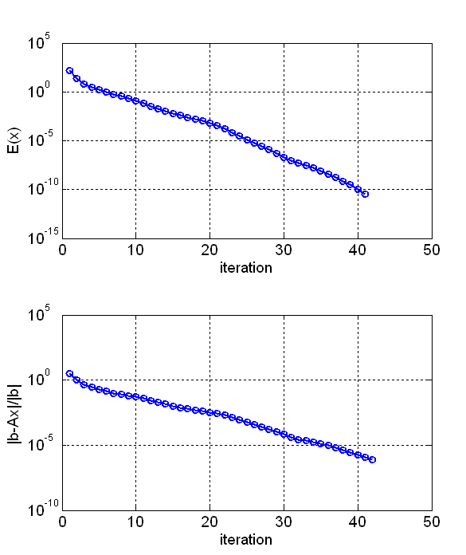
Evolution de l’énergie et du résidu en fonction du nombre d’itérations

Préconditionnement

Le préconditionnement est une technique pour le conditionnement d’une matrice. Supposons que  soit une matrice symétrique positive qui approxime la matrice A et qui est facile à inverser. La résolution de se fait de manière indirecte en résolvant :
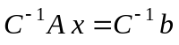.
Si 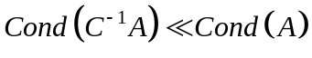ou si le spectre des valeurs propres de 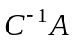est moins étendu que celui de alors la résolution du système modifié s’effectuera plus rapidement que celle du système original. Le problème est que n’est pas forcément symétrique même si et le sont.

Pour contourner cette difficulté, il suffit de décomposer en un produit de matrices 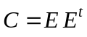 par une méthode de Cholesky.
Les matrices et 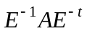(où 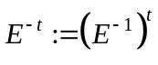) ont les mêmes valeurs propres. Si est un vecteur propre de avec la valeur propre alors 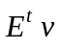 est vecteur propre de avec la même valeur propre :

Le système peut être transformé en un nouveau système 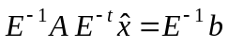 en définissant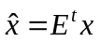.
Comme la matrice a le même spectre de valeurs propres que, elle a le même conditionnement. De plus, elle reste dans tous les cas symétrique et définie positive. La résolution de ce système peut donc être réalisée par la méthode du gradient conjugué.

L’application de l’algorithme du gradient conjugué vu précédemment donne à condition de définir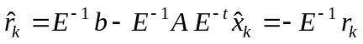

Algorithme du gradient conjugué non transformé :
Initialisation pour k=0 : 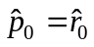
Tant que 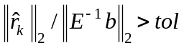
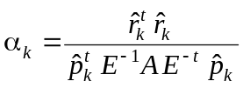
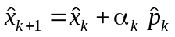
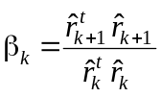
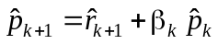
Fin boucle

L’inconvénient majeur est qu’il faut calculer 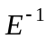.

L’astuce consiste à définir en plus de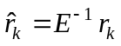, 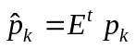.

Algorithme du gradient conjugué préconditionné :
Initialisation pour k=0 : 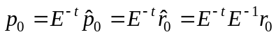d’où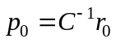

Tant que
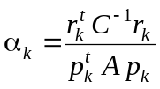
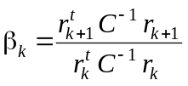
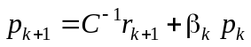

Fin boucle

Rem1 : 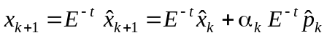 d’où

Rem2 : 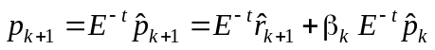 ⇒ 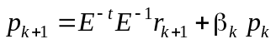
⇒

Programme 3 : méthode du gradient conjugué préconditionné en matlab

% random avec le meme graine
rand ('seed',12563);
randn('seed',12563);

% taille du systeme
N=400;
density=0.01;
A = sprandn(N,N,density);

% pour rendre A symetrique
A=0.5*(A+A');

% HACK pour rendre A definie positive
D=sum(abs(A(:,1:N)));
for i=1:N
A(i,i)=D(i)-A(i,i);
end;

% Preconditionneur
M=diag(1./diag(A));

disp (['nb d''elts non nuls ' num2str(nnz(A))]);
disp (['condionnement ' num2str(max(eig(M*A))/min(eig(M*A)))]);

%M=inv(A);

% construction de b
b=rand(N, 1);

% point de depart x0
x=rand(N, 1);

% on efface les tableaux
clear xn en;

% tolérance
tol=1e-6;

% initialisation
r=b-A*x;
p=M*r;
rho1=p'*r;

n=1;
xn(:, n)=x;
en(n)=0.5*x'*A*x-x'*b;

% processus de minimisation
while (norm(r)/norm(b) > tol)
alpha=rho1/(p'*A*p);
x=x+alpha*p;
r=b-A*x;
rho=r'*M*r;
beta=rho/rho1;
p=M*r+beta*p;
rho1=rho;

n=n+1;
xn(:, n)=x;
en(n)=0.5*x'*A*x-x'*b;
end;

disp (['nombre d''iterations' num2str(n-1)]);

ef=en(end); % valeur finale

% trace en echelle log10
semilogy(abs(en-ef));
grid on

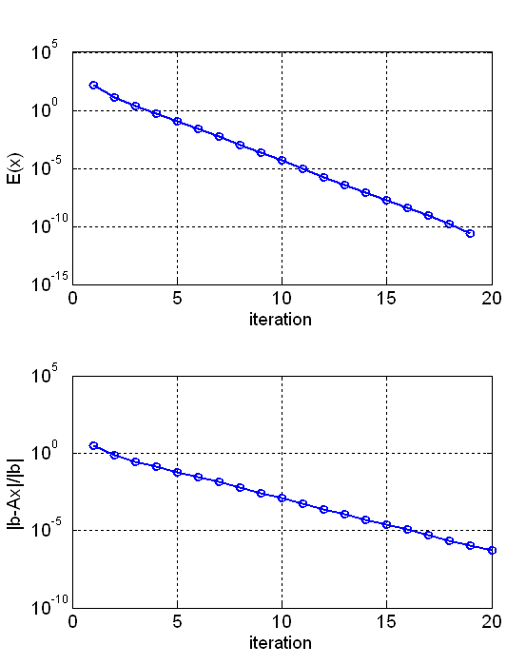
Evolution de l’énergie et du résidu en fonction du nombre d’itérations

